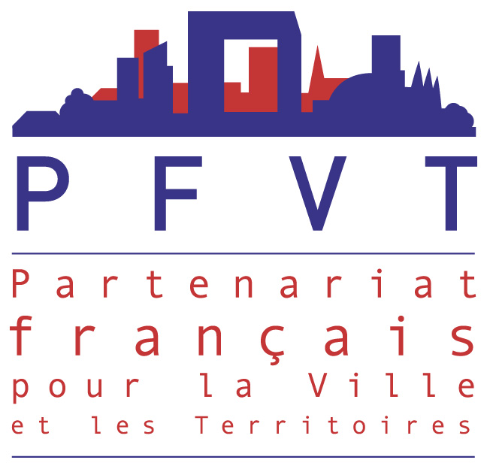

PROPOSITION D’INTERVENTION
Sur le pavillon français du Forum Urbain Mondial
Septembre 2012 à Naples

A RETOURNER AVANT LE 29 JUIN 2012

Organisme :
Nom du responsable :……………………………………………………………………………………………..
Prénom : ……………………………………………………………………………………………………………
Fonction :
Téléphone portable: Courriel :
Adresse :
Code postal / Ville :

TITRE DE L’INTERVENTION PROPOSEE :

FORMAT DE L’INTERVENTION PROPOSEE : (exemples non exhaustif : panel de discussion / exposition / cocktail / évènement (spectacle, dédicace, inauguration, signature, etc.…)…):

DESCRIPTION DE VOTRE INTERVENTION

DUREE de L’INTERVENTION :  1h
 2h
 Autre :

DATE DEMANDEE :  dimanche 2 septembre
 lundi 3 septembre
 mardi 4 septembre
 mercredi 5 septembre

LOGISTIQUE :

Si vous prévoyez des intervenants :

Nombre d’intervenants :

Votre évènement requiert-il un interprétariat (traduction simultanée) ?

Langue principale de l’évènement :

Service traiteur demandé (oui / non) :

Equipement demandé : projecteur / ordinateur portable / microphones sans fil / système de sonorisation / autres

Quelle est votre stratégie de communication pour attirer du public à cet évènement ?

BUDGET :

Votre budget vous permet-il d’organiser cet évènement ?

Votre budget vous permet-il de participer au financement global du Pavillon ?
Montant :

Contact référent pour l’intervention proposé sur le pavillon français :

Nom :……………………………………………………………………………………………..
Prénom : ……………………………………………………………………………………………………………
Fonction :
Téléphone portable: Courriel :
Adresse :
Code postal / Ville :

Fiche d’inscription à retourner avant le 21 juin 2012 à l’attention de :

Lorba Drewry et Irène Salenson
Secrétariat technique du PFVT

Agence française de développement
5 rue Roland Barthes ; 75598 Paris Cedex 12
Tel : 33 (0) 1 53 44 47 18 - Fax : + 33 (0) 1 44 56 08 77- pfvt@afd.fr

